新人教版总复习分单元共15套---09机械能内能
- 知识互联网
动能 ——大小由物体的质量和速度
机械能 相互转化
弹性势能——大小由物体的弹性强度和形变大小决定
势能
重力势能——大小由物体的质量和高度决定
与温度的关系
做功
内能 改变内能的方式
热传递
内能的利用 ——热机

※复习导航
1.重要概念和公式
（1）动能的概念及决定动能大小的因素
（2）重力势能的概念及决定重力势能大小的因素
（3）机械能的转化和守恒
（4）改变内能的方式
2.基本物理方法
（1）控制变量法：在探究决定动能、势能大小的因素的实验中，是控制变量法运用的典型.
（2）转换法：比较动能大小可转换为比较做功的多少,即推动木块运动的远近；比较重力势能的多少转换为比较作用效果.
（3）类比法：引出内能中分子动能和势能时通过与物体的动能和势能进行类比.
3.易错易混淆的问题
（1）功和能，物体只要具有做功的本领就具有能，不一定要在做功；物体具有的能只有在做功时才能表现出来，功是能变化的量度.
（2）动能和势能的转化，如果没有摩擦等阻力，动能和势能的相互转化中，机械能的总量保持不变．
（3）改变内能的两种方式，能辨别是做功还是热传递来改变物体的内能，前者是其他形式的能与内能的相互转化，后者是内能的转移；做功和热传递两种方法对改变物体的内能是等效的.
（4）温度与内能的关系，一个物体温度升高，内能增加，温度降低，内能减少；一个物体内能增加，温度可能升高也可能保持不变.
※考点聚焦
本单元侧重对物理概念的理解,中考中主要以填空题、选择题、实验题、简答及探究设计题的形式出现，试题侧重对情景的解释，注重控制变量的研究方法加以考查，对实验的器具的作用、现象及相应的结论考核较多，要求能正确叙述实验过程.
※例题评析
【例1】(03南京)如图8-1所示，让钢球从斜面上由静止滚下，打到一个小木块上，能将木块撞出一段距离．放在同一水平画上相同位置的木块，被撞得越远，表示钢球的动能越大．现用质量不同的钢球从同一高度滚下，看哪次木块被推得远．回答以下问题：
（1）设计本实验的目的是研究__________．
（2）让不同的钢球从同一高度滚下是为了_______________________________．
（3）此实验得出的结论是_____________．
（4）下表中给出了一头牛慢步行走和一名普通中学生百米赛跑时的一些数据．
物体 | 质量m／kg | 速度v／m·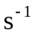 | 动能E／J
牛 | 约600 | 约0.5 | 约75
中学生 | 约50[来源:学。科。网Z。X。X。K] | 约6 | 约900
分析数据，可以看出，对物体动能大小影响较大的因素是________，你这样判断的依据是______________________________．
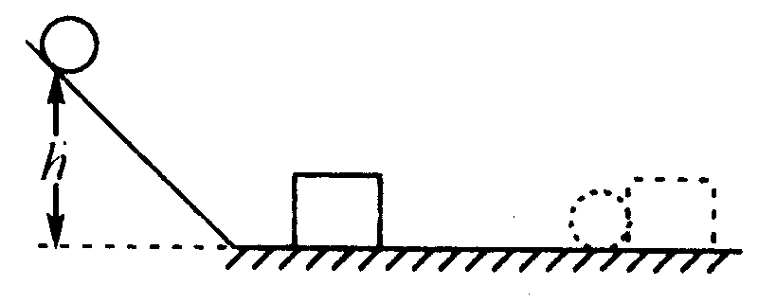
图8-1

【分析】 (1)题中通过比较木块被撞的远近来比较钢球动能的大小，可知实验运用控制变量法研究影响动能大小的因素是哪些？本题中用质量不同的钢球从同一高度滚下，改变质量来研究动能的变化，所以设计本实验的目的是研究动能与质量的关系.(2)因为动能大小与质量有关,还与速度有关,研究动能与质量的关系,需要控制速度相同,让钢球从同一高度滚下能实现钢球在水平面上时速度相同.(3)速度相同,质量大的钢球把木块推的越远,故做功多,动能大.(4)要比较对动能大小影响较大的因素,需要从数据进行分析,本题没有质量相同和速度相同的有关动能数据,只有比较质量变化的倍数、速度变化的倍数对动能变化的倍数的影响.
【解答】(1)研究动能与质量的关系
(2) 钢球到达斜面底端时的速度相同
(3) 速度相同,物体质量越大,动能越大
(4)速度 人的质量是牛的1/12倍,人的速度为牛的12倍,人的动能是牛的12倍,说明人和牛”速度”不同对动能影响较大.
【点评】本题从实验的目的到实验的方法(控制变量法)、实验结论对影响动能大小因素较全面的进行考查,同时也要求能运用数据分析对所学内容进行深入的探究.
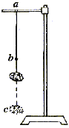
【例2】(04黑龙江)学生在做模拟“蹦极”的小实验如图8-2所示.一根橡皮筋一端系一个小石块，另一端固定在a点，b点是橡皮筋不系小石块自然下垂时下端所在的位置，c点是小石块从a点自由下落所能到达的最低点。在小石块从a点到c点运动的过程中，以下说法正确的是…………………………（ ）
图8-2
O
Ａ.小石块动能一直在增加
Ｂ．小石块减少的重力势能全部转化为动能
Ｃ．小石块经过b点时，橡皮筋具有弹性势能
Ｄ．小石块到达c点时，动能为零
【分析】（1）当石块从a点运动到b点的过程中橡皮筋处于自然状态（无形变），石块的重力势能转化为动能；（2）石块从b点到O点，O点为石块挂在橡皮筋下静止时的位置，这个过程中，石块受到的弹力由小变大，运动到O点时弹力等于重力，所以石块在下降时仍然加速，在O点速度最大，石块的重力势能转化为动能和橡皮筋的弹性势能；（3）从O点到c点，石块受到的弹力继续增大，大于石块所受的重力，所以石块做减速运动，到达c点时速度为0，石块的重力势能和动能转化为橡皮筋的弹性势能.
【解答】D
【点评】在分析能量的转化、变化时,首先要分析清楚物体的高度、速度、弹性物体的形状是否发生变化以及如何变化。有时是两种能量形式之间发生转化，有时三种能量形式均参与变化。
【例3】（04常州）改变物体内能的方式有做功和热传递两种，在汽油机的压缩冲程中，活塞压缩燃料混合物使它的温度升高，是通过________的方式增加了燃料混合物的内能，为了不让柴油机在工作时温度升得太高，在设计制造时，气缸外有一个水套，让气缸被水包围着，这样就要以通过______的方式降低气缸的温度（减小气缸的内能）
【分析】燃料混合物的内能是通过活塞压缩做功得到的,内能是由机械能转化而来;气缸内能的减少是通过水套中的水将热量传递走的,是内能的转移.
【解答】做功 热传递[来源:学科网ZXXK]
【点评】分析物体内能变化必须从能量的转化或转移来理解物理的过程,从而判断改变内能的方式.
- 创新考题
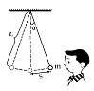
【例1】(05盐城)物理课上，同学们观察了图8-3所示的实验：用细线将一金属小球悬挂起来，把小球拉到一定的高度（此时细线偏离竖直方向的角度为α，小球离开最低位置的距离为S），然后释放，小球将左右摆动.（1）此实验说明：
图8-3
（2）课后小宁同学提出这样的问题：小球来回摆动一次的时间（或摆动的快慢）跟哪些因素有关呢？对此，同学们进行了探究。小宁提出猜想：小球摆动的快慢可能跟细线的长度（L）有关。于是小宁和小军来到实验室，找来了以下器材：
A.秒表 B.长为0.8m的细线 C.长为1.0m的细线 D.铜球 E.铝球（D、E两球体积相等，都有相同的小孔，便于系线）为了验证小宁的猜想，请你帮他们设计出简要的实验步骤.
选用的器材是（选填上列器材前的字母）：
具体操作：

（3）对小宁提出的问题，除了他的猜想外，请你再提出两个猜想：
①
②
【分析】(1)小球左右摆动,可看出小球的高度和速度发生了变化,而其中必联系到动能和重力势能的变化及其之间的转变.
(2) 要研究小球摆动快慢可能与多个因素的关系,必须利用控制变量法进行研究，而利用控制变量法时应注意哪些量不发生变化，哪些量发生变化.本题要研究小球摆动快慢与细线长度的关系,需要改变细线的长度,而控制细线偏离竖直方向的角度为α、小球离开最低位置的距离为S、小球的质量等其他相关因素.
(3) 猜想与假设是科学探究中重要环节，我们在探究过程中要善于从现象中提出问题，做出科学的猜想,从实验的设计思路可猜想小球摆动快慢可能与上述实验中被控制不变的几个因素有关.
【解答】（1）动能与重力势能相互转化.
(2) A B CD (3) 小球摆动快慢可能小球离开最低位置的距离有关；小球摆动快慢可能小球的质量.
【点评】本题首先要求从现象中寻找物理规律，又对科学探究的实验设计，猜想与假设两个环节进行了考查，而在设计实验环节又运用到控制变量法，是一道考查科学探究的好题.
※单元达标验收训练
一、填空题
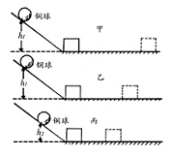
1.图8-4是探究动能大小与哪些因素有关的实验（1）实验中你通过观察________知道动能的大小（2）实验中采用________________方法，使得铜球和钢球到水平面的速度相同.
图8-4
（3）图甲和丙，探究的问题是___________.
2．以同样速度行驶的大卡车和小轿车， 的动能大，所以在同样的道路上，不同车型的限制车速是不同的，大卡车的最大行驶速度应比小轿车 （填“大”或“小”）
3.如图8-5所示，单摆在竖直平面内左右摆动，滚摆在竖直平面内上下往复运动.请回答：
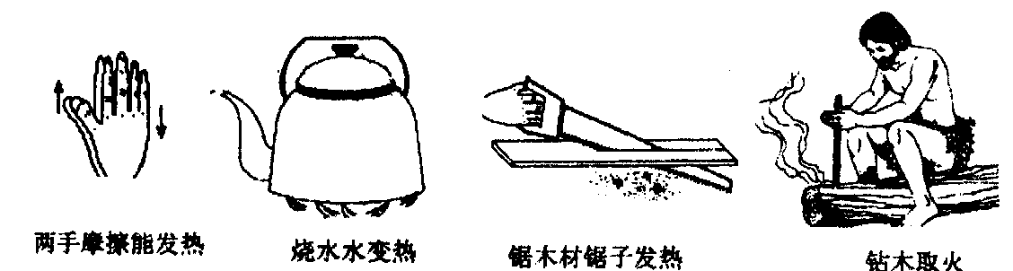
C．锯木材锯子发烫
P
D．钻木取火
A．双手摩擦能发热
B．烧水时水温升高
图8-5

⑴．这两个实验可以说明的同一个物理问题是： ；
⑵．在单摆左右摆动和滚摆上下往复运动的过程中，你将会看到它们上升的高度逐渐降低。产生此现象的原因是：
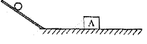
4.如图8-6是研究
图8-6
小球动能与小球
的质量和速度关系的实验装置示意图.表中记录了用甲、乙两球分别进行实验的数据。由表中数据可知：甲球的动能_______（选填”大于”、”小于”、或”等于”）乙球的动能；在质量和速度两个物理量中，对动能影响较大的是___________.
5．炮弹里火药燃烧产生的高温高压气体炸开弹壳后温度降低，是用______的方法减少了气体的内能．食物放进冰箱后温度降低，是用________的方法减少了食物的内能．
小 球 | 小 球 质 量 | 小球碰撞物体A时的速度 | 物体A被推动的距离
甲 球[来源:学科网ZXXK] | 2m | V | S
乙 球 | m | 2V | 2S
6．在汽油机工作的四个冲程中，将机械能转化为内能的是________冲程，将内能转化为机械能的是___________冲程．
二、选择题
7．下列四幅图中，属于利用热传递改变物体内能的是 ……………………………( )
8．关于温度，热传递和热量，下列说法中正确的是 ………………………………( )
A．温度高的物体具有的热量多
B．温度低的物体含有的热量少
C．热量总是从温度高的物体传递给温度低的物体
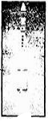
D．热总是从热量多的物体传递到热量少的物体
图8-7
9．图8-7所示,遨游太空21小时，绕地球14圈的“神舟”五号载人飞船返回舱返回地面时，为了使快速降落的返回舱安全着陆，在距地面一定高度时需点燃反推火箭的发动机向下喷出高温高压气体，那么从开始喷气到安全着陆的过程中，返回舱的 ………( )
A.动能不变，势能减小
B.动能减小，势能减小
C.动能减小，势能不变
D．动能不变，势能增大
10．以下的日常生活事例，通过做功来增加物体内能的是……………………………（ ）
A．给自行车车胎打气，气筒发烫 B．放进太阳能热水器中的水,温度升高
C.点燃的爆竹腾空而起
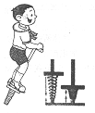
D．用水壶烧水，水蒸气将壶盖顶起
图8-8
11.如图8-8所示，小明在玩蹦蹦杆，在小明将蹦蹦杆中的弹簧向下压缩的过程中，小明的重力势能、弹簧的弹性势能的变化是……( )
A.重力势能减小，弹性势能增大
B.重力势能增大，弹性势能增大
C.重力势能减小，弹性势能减小
D.重力势能增大，弹性势能减小
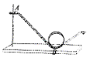
12.图8-9所示，小球由静止从轨道最高处的A点滚下到最低处B点时，下列说法中正确的是（ ）
图8-9
A.小球在A点时只有动能，没有重力势能
B.小球在A点时只有重力势能，没有动能
C.小球从A点到B点的过程中，动能转化为重力势能
D.小球从A点到B点的过程中，机械能增加
13．通过内能、热机内容的学习，可知…
…………………………………………（ ）
A．物体运动的动能和所有分子势能的总
和，叫做物体的内能
B．改变物体内能的方式有两种：做功和
热传递
C．在热机的一个工作循环中，燃气做功
四次
D．在做功冲程中，是机械能转化为内能
三、解答题[来源:学§科§网]
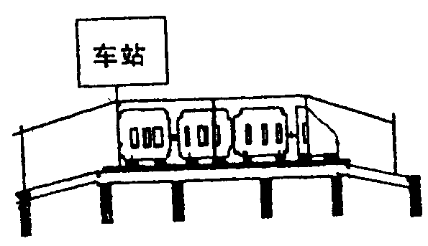
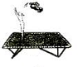
14．提高能源利用率是人类面临的一项重要任务．图8-10为某城市轻轨车站设计方案的示意图，该图表明与站台前后连接的轨道都有一个小坡度．请从节能角度说明这样设计站台的目的．
图8-10
图8-11
15.我们看杂技演员从高处跳下落在绷床上，又被弹起的过程如图8-11所示，请你写出演员在表演时涉及到2个物理知识.
（1）_______________________________
（2）______________________________
16.小军经常参加球类体育运动，运动过程不同情况下球的触地反弹引起了他的注意，他决定和小宇一起探究这一现象，他们计划首先通过实验研究“竖直下落的球反弹的高度与什么有关”这一问题
（1）请你猜想一下，竖直下落的球反弹的高度可能与哪些因素有关？
因素1：___________________
因素2：____________________
(2)为了探索与“因素1”的关系，请你设计一个可操作的实验方案：
（3）在（2）的基础上，请列出相应的实验器材.
（4）除了小军的小宇提出的问题外，你还可以对球的反弹提出一个什么探究问题?
※2006年中考预测
一、填空题
1．两辆完全相同的轿车在高速公路上行驶，甲车速度为120Km/h，乙车速度为32m/s， ________车具有的动能大。
2．白天，太阳能热水器中水的温度升高，水的内能________（选填“减少”、“不变”或“增加”），这是通过__________的方法改变了它的内能。
二、选择题[来源:学科网]
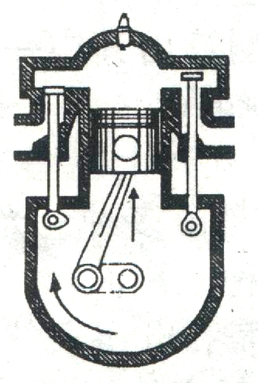
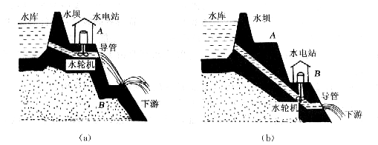
3．如图8-12所示为内燃机工作时的某冲程示意图，该冲程是…………( )
图8-12
图8-14
A. 吸气冲程
B. 压缩冲程
C. 做功冲程
D. 排气冲程
4. 2005年10月12日，“神舟”6号载人飞船在震天的轰鸣声中腾空而起，飞向太空.完成任务后准确降落在内蒙古中部预定地区.返回舱进入大气层一段时间后，由于受空气阻力做匀速运动。返回舱匀速下降过程中………( )
A．重力势能减少，动能增加，内能增加
B．机械能减少，动能不变，内能增加
C．重力势能减少，动能增加，内能不变
D．机械能不变，动能不变，内能增加
5．下列事例中利用热传递改变内能的是………………………………………( )
A．太空中的陨石，坠入地球大气层，成为流星
B．从滑梯上滑下时，臀部有灼热的感觉
C．冬天手冷时，搓搓手就暖和了
D．夏天，广场上的石凳因太阳照射而发烫
三、解答题
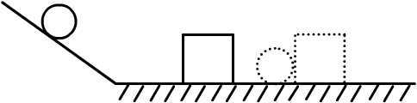
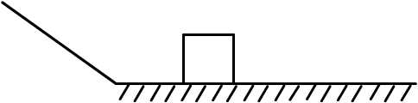
6．小明为了探究影响动能的大小与质量的关系，让钢球从斜面上由静止滚下，打到一个小木块上，能将木块撞出一段距离.在图8-13甲中，小明已做完一个实验，请对照图14甲在图乙中画图来表示小明第二次实验的过程.
图8-13
甲
乙
7．建设水电站选址时，从能量利用的角度来看，你将选择图8-14所示的a址还是选择b址？说明理由？
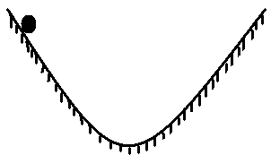
8.如图8-15是一种碗状的容器，小明让一小球在容器左侧的顶点处从静止开始释放，小球沿左侧壁自由滚下后，会沿右侧壁上升到最大高度，后又会沿右侧壁自由滚下…….小明想探究“小球在右壁上升的最大高度与哪些因素有关?” 小明猜想：“可能与小球的质量有关”，为了验证猜想是否正确，他找来刻度尺进行实验.
图8-15
- 除了小明的猜想外，请你再提出一个猜想 .
(2)就小明的猜想，设计一个记录数据的表格.
（3）小球到达容器右侧的最大高度低于小球在容器左侧的静止释放高度,产生此现象的原因是： 。
(4) 若容器是光滑的，右侧的壁逐渐倾斜，当右侧壁变为水平时，小球在水平轨道上运动时的动能______（填变大、不变、变小）

